Rampjaar 1672 – Kwartiersarchief Peelland [9]

De bloedige veldslag in Seneffe

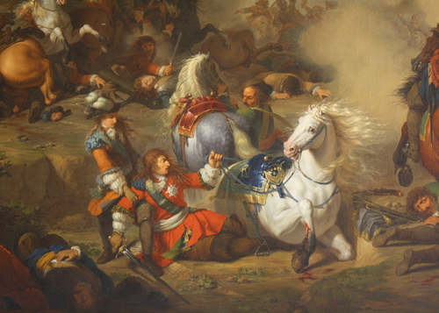
Detail van de slag bij Seneffe van Bénigne Gagneraux uit 1788 – de Franse prins Lodewijk II van Bourbon-Condé is met zijn paard gevallen [bron: Museum van de Schone Kunsten Dijonn]

Laten we eerst even stil staan bij de historische context rond deze bloedige veldslag. Een veldslag geleverd op 11 augustus 1674 tussen het Franse leger o.l.v. maarschalk Condé en een Nederlands-Spaans-Oostenrijks-Duits leger onder stadhouder Willem III. Gedurende de Franse oorlog trok Willem III met het Staatse leger naar de Zuidelijke Nederlanden om de oorlog die in de Republiek werd gevoerd naar de vijand te brengen. Nadat het Staatse leger te Brussel was aangekomen wilde stadhouder zijn leger verenigen met de Spaanse troepen die uit Duitsland kwamen. Het Franse leger stond onder leiding van Lodewijk II van Bourbon-Condé. De samenwerking met de Spaanse opperbevelhebber en de keizerlijke opperbevelhebber verliep uitermate slecht. Uiteindelijk werd Willem III opperbevelhebber maar wist niet dat de keizerlijke bevelhebber orders had zich niet met de gevechten te bemoeien.
Op 10 augustus besloot Willem direct naar Parijs te marcheren om de veldslag af te dwingen.
Hij marcheerde in slagorde langs de hele Franse linie. Condé zag zijn kans en viel met zijn ruiterij de achterhoede aan van het geallieerde leger. De bagage gng verloren, en het geallieerde leger werd teruggedrongen naar Seneffe. In samenwerking met de infanterie drukte Condé het geallieerde leger weg uit dit dorp. Vervolgens viel hij de door Willem III opgezette verdedigingslinie bij het dorpje Fayt aan. Na een bloedig en langdurig gevecht lukte het de Fransen echte rniet de linies te doorbreken. Al na een 10 uren durende veldslag waren al 8000 doden gevallen. Het Franse leger trok zich terug. Beide partijen claimden de overwinning; de Fransen door het aantal vaandels dat ze veroverden en de Geallieerden door het behouden van het slagveld. Zeer waarschijnlijk waren de verliezen ongeveer even groot.
Op zee werden amfibische operaties ingezet en werden mariniers aan land gezet nl. twee regimenten o.l.v. Francois Palm en George van Weede. samen 3000 man sterk, keurtroepen van het Staatse leger. Tijdens de veldslag bij Seneffe sneuvelde Francois Palm en kreeg een staatsbegrafenis te Dordrecht.

DE ROL VAN KAPITEIN PASCASIUS TURCQ
Hij was een telg uit een bekende Bergen op Zoomse familie en werd in 1646 geboren als zoon van Justus Turcq en Margaretha Hoveniers. Zijn vader was destijds adviseur van de markiezin en was tevens dichter. Pascasius was gelegerd in het garnizoen Amersfoort en diende er als kapitein van de infanterie van het Staatse leger. In dat jaar werden de Zuidelijke Nederlanden bedreigd door het Franse leger en prins Willem III besloot met een enorme legermacht, bestaande uit ca. 60.000 militairen, de strijd aan te gaan. De compagnie van Pascasius maakte met negen andere compagnieën deel uit van het regiment van kolonel Torck. Zo’n compagnie of eenheid bestond destijds uit circa 100 huursoldaten, inclusief een staf van 13 officieren. Ze waren bewapend met een lange essenhouten piek of met een musket, een zwaar vuurwapen waarmee men één schot per twee minuten kon lossen. Het werd een man-tegen-man-gevecht. Uiteindelijk stierf de jonge kapitein in deze bloedige veldslag. Zijn huwelijk met Maria Waskin duurde nog geen half jaar! Maria hertrouwde zeven jaren later met een zekere Johan Clos, de heer van Nijenburg, en overleed in 1723.

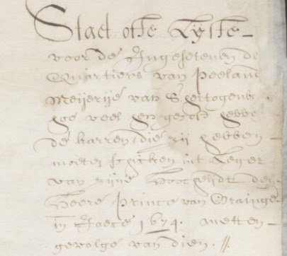
Aanhef van de lijst van karrendiensten [kwp 158 scan 83]

UIT HET KWARTIERSARCHIEF

Ter illustratie een hele kleine selectie uit de series namen van personen die een aanzienlijk aantal dagen gediend hebben met hun paarden en karren voor het Staatse leger in de omgeving van Seneffe en Mechelen e.o. In de lijsten waren tevens opgenomen de schadebedragen o.a. de waarde op dat moment van de paarden die sneuvelden of in beslag werden genomen en die van de huifkarren inclusief de huif, het zadel, en het paardentuig. Uit de notities bleek dat veel paarden inderdaad in beslag waren genomen, soms zelfs al bij aankomst, en door Franse legeraanvoerders verdeeld werden onder de officieren van de cavalerie. Een van hen die daar verantwoordelijk voor was bleek een zekere kolonel La Verne. Je vraagt je af….wat hebben die mannen onderweg vanuit Peelland allemaal meegemaakt nadat ze uit ’s-Hertogenbosch waren vertrokken. We zullen het nooit te weten komen. Wat we wel weten is dat ze pas na ongeveer 10 à 11 dagen arriveerden in Mechelen en daarna maanden actief waren!

plaats | naam | dagen | bijzonderheden
St.Oedenrode | Jan Dirck Melissen | 93 | paarden en kar verloren in de veldslag
Erp | Jacob Geven Hagemans | 100 | paarden dood geschoten
Schijndel | Gijsbert Bastiaens | 160 | -------
Veghel | Jan Dielissen | 160 | paarden dood geschoten voor Oudenaerden
Veghel | Hendrik Jan Melissen | 160 | paarden dood geschoten voor Oudenaerden
Veghel | Jan Symonts | 93 | paarden en kar achtergelaten
Veghel | Hendrik Jan Hendricx | 93 | paarden en kar achtergelaten
Schijndel | Jan Huijgen | 71 | paarden en kar achtergelaten
Schijndel | Frans van de Cromvoirt | 71 | paarden en kar achtergelaten
Aarle Rixtel | Thonis Arien Thijssen | 83 | paarden in beslag genomen
Bakel | Aert Joosten | 93 | beide paarden dood geschoten
Vlierden | Hendrick Aert Joosten | 93 | paarden en kar in beslag genomen
Lierop | Hendrick Huijbers | 93 | paarden en kar in beslag genomen
Deurne | Jan Janssen Horckmans | 93 | paarden en kar in beslag genomen
Asten | Jan Peter Cuijlemans | 93 | paarden en kar in Seneffe gelaten
Someren | Frans Jelis Ceelen | 93 | paarden en kar zijn hem ontnomen
Someren | Claes Jan Weijnen | 93 | paarden en kar in Seneffe gebleven
Budel | Adriaen Bartel | 153 | paarden en kar in Seneffe gelaten
Leende | Joost Reijnen | 93 | paarden en kar in Seneffe gebleven
Heeze | Adriaen Cleinens |  | overleden en vervangen door Jan Willems Verhagen in de slag te Mechelen
Zesgehuchten | Tonis Paulusse | ------ | in dienst gegaan te Duffelen 8/6 t/m 15/11
Leende | Frans Dielissen | ------ | in dienst gegaan m.i.v. 8 juni
Tongeren | Laureijns Jan Blockers | 93 | paarden gesneuveld te Seneffe en kar daar gebleven
Geldrop | Gijsbert Fr. vd Broek | 93 | beide paarden verloren te Seneffe of Mechelen
Nuenen e.o. | Dielis de Greeff | 93 | paarden te Seneffe verloren
Son/Breugel | Jan Jan Schutiens | 93 | paarden zijn hem ontnomen te Mechelen
St.Oedenrode | Jan Jan Lamberts | ------ | 1 juni in dienst en 17 oktober overleden te Brussel
Veghel | Thonis Leunissen | 110 | op 11 juli te Mechelen anagekomen
Erp | Thonis Claessen | ------ | -------
Schijndel | Wilbert Thonis Smidts | 99 | 1 juli vanuit Den Bosch vertrokken en 11 juli te Mechelen aangekomen
Tongeren | Vreijs Blockers | 99 | idem als Wilbert Thonis Smdts

* combinatie plaats versus naam soms twijfelachtig en de stad Helmond was gevrijwaard van karrendiensten!

bron: Wikipedia – De slag te Seneffe, J.A.Ph.Laguette in: Beleg en herovering van Grave in 1674 in de reeks “Krijgsgescchiedenis van Grave 1672-1674 [Militaire Spectator], KWP inv.nr.158 scans 70/71, 39-50, 83, 94, 140, 156-160; Leune J.M.G. Staatse infanteristen die gedood werden, gewond raakten en gevangen werden genomen tijdens de slag bij Seneffe – zie ook: www.hanleune.nl/docman/militaire-geschiedenis

